*Oefen PTA: KB Leerjaar 4*

*Thema Verbanden 4 Wiskunde*

**DENK AAN UITLEG EN/OF BEREKENING !!**

http://www.zwangerenmeer.nl/images/vaantje.png***Vaantjes(8p)***

Als herinnering aan de jaarlijkse sportdag van de school krijgt elke deelnemer een vaantje

met daarop het jaartal van de sportdag.

De vaantjes worden bij de winkel ‘Het Medaillehuis’ besteld.

De totale prijs die de school moet betalen bestaat uit verzendkosten en een bedrag per vaantje.

Met de formule hieronder berekent de winkel de totale prijs.

***totale prijs = 5 + 0,7 x aantal vaantjes***

Hierin is de totale prijs in euro.

1

2p Voor de sportdag van 2002 werden 80 vaantjes besteld.

Bereken de totale prijs in euro die de school moest betalen.

2

3p Teken in dit assenstelsel de grafiek die bij de woordformule hoort.

Je mag de tabel die erbij staat gebruiken.

3

3p In 2003 bestelde de school voor een totale prijs van € 40,− aan vaantjes.

Bereken hoeveel vaantjes de school in 2003 heeft besteld.

***Domtoren(12p)***

Hoe hoger een toren is, hoe groter het uitzicht wordt.

Voor de afstand a die je ver kunt kijken, geldt de formule:

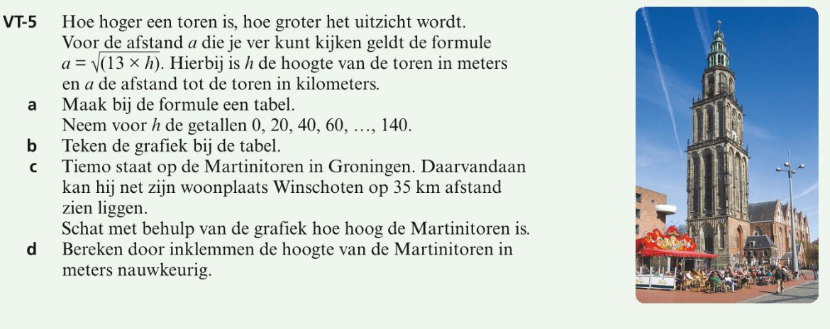

Hierbij is **h** de hoogte van de toren in meters en **a** de afstand tot de toren in km.

4

2p Bereken de afstand in kilometers tot de toren bij een hoogte van 20 m.

[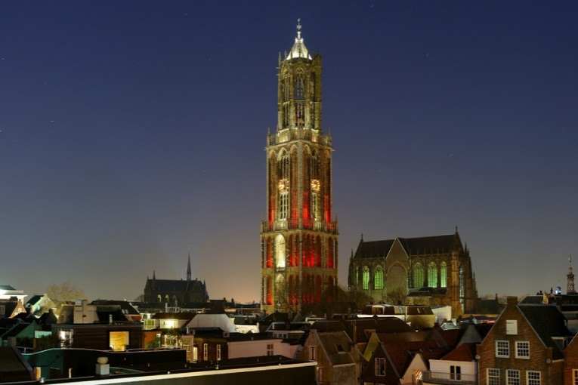](http://www.google.nl/url?sa=i&rct=j&q=&esrc=s&source=images&cd=&cad=rja&uact=8&ved=0ahUKEwj03ZyP-qzQAhXLPRoKHUE-AcMQjRwIBw&url=http://www.werkaandemuur.nl/nl/tag/Domtoren/54281/filter/0/0&psig=AFQjCNEJeV9SJpmtZnSkKEdsCvSqVO5mPQ&ust=1479374626152939) **Rond je antwoord af 3 decimalen?**

5

3p Maak een tabel bij de formule.

Neem voor h de getallen 0 ; 20 ; 40 ; 60 ….. tot 140 .

6

3p Teken de grafiek die hoort bij de tabel.

Bob staat op de Domtoren in Utrecht. Daarvan kan hij

zijn woonplaats op 35 km afstand zien.

4p Bereken met inklemmen de hoogte van de Domtoren.

7

**Rond je antwoord af op een heel getal.**

***Figuren(7p)***

Met stippen kunnen we verschillende figuren maken.

Je ziet de eerste figuren van een reeks.

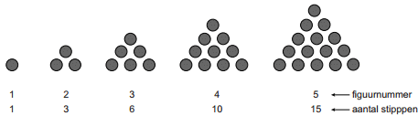

2p Hoeveel stippen zijn er bij figuur nummer 7?

8

Laat zien hoe je aan je antwoord komt.

Met stippen kunnen we verschillende figuren maken. Je ziet de eerste figuren van een reeks.

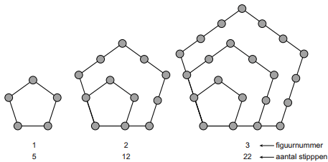

Het verband tussen het figuurnummer en het aantal stippen wordt gegeven door de formule

***aantal stippen* = 1,5 x *figuurnummer2* + 2,5 x *figuurnummer* + 1**

2p Bereken hoeveel stippen figuurnummer 4 heeft?

9

10

3p Welk figuurnummer in deze reeks heeft voor het eerst meer dan 200 stippen? Laat zien hoe je aan je antwoord komt.

***Formules maken(6p)***

11

3p Maak bij de onderstaande tabel een formule.

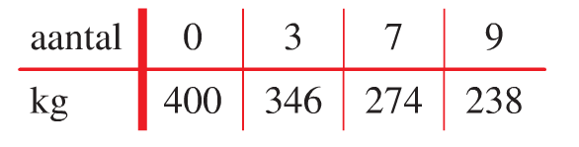

12

3p Maak bij de onderstaande grafiek een formule.

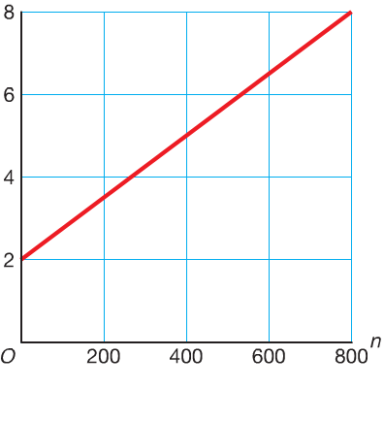

***Fietswiel(6p)***

Bart heeft een reflector aan de spaken van zijn fietswiel.

In de grafiek kun je de hoogte van de reflector

1-2-3ten opzichte van de weg tijdens het fietsen zien.

13

1p Wat is de hoogste stand van de reflector?

14

1p Wat is de periode van de grafiek?

2p Bereken de evenwichtsstand.

15

2p Hoe groot is de amplitude?

16

Leg je antwoord uit .

***Volleybal(11p)***

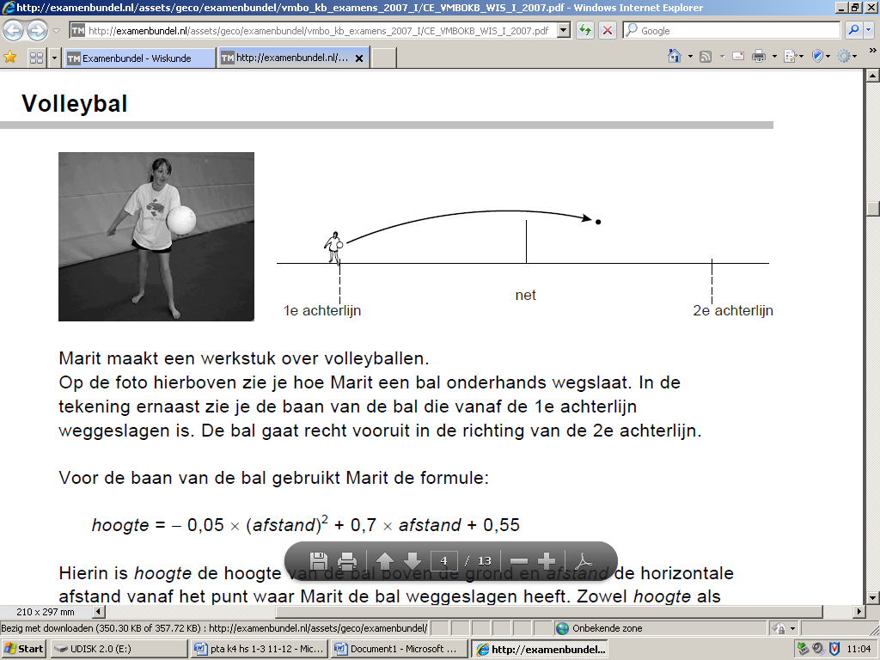

Kendra maakt een werkstuk over volleyballen.

Op de foto hierboven zie je hoe Kendra een bal onderhands wegslaat.

In de tekening naast de foto zie je de baan van de bal die vanaf de 1e achterlijn

weggeslagen is.

De bal gaat recht vooruit in de richting van de 2e achterlijn.

Voor de baan van de bal gebruikt Kendra de formule:



Hierin is ***hoogte*** de hoogte in meters van de bal boven de grond en

***afstand*** de horizontale afstand in meters vanaf het punt waar Kendra de bal weggeslagen heeft.

*Bij het beantwoorden van de vragen 16 tot en met 9 19un je de formule gebruiken.*

17

2p Bereken op welke hoogte Kendra de bal wegslaat.

18

2p Bereken hoogte van de bal bij afstand = 3 meter.

19

4p In het werkblad staat een tabel en een assenstelsel.

Teken in dit assenstelsel de grafiek die hoort bij de formule vanaf

afstand = 0 tot en met afstand = 12. Je mag de tabel gebruiken.

Een volleybalveld heeft een lengte van 18 meter. Het net hangt in het midden.

De bovenkant van het net hangt 2,24 meter boven de grond.

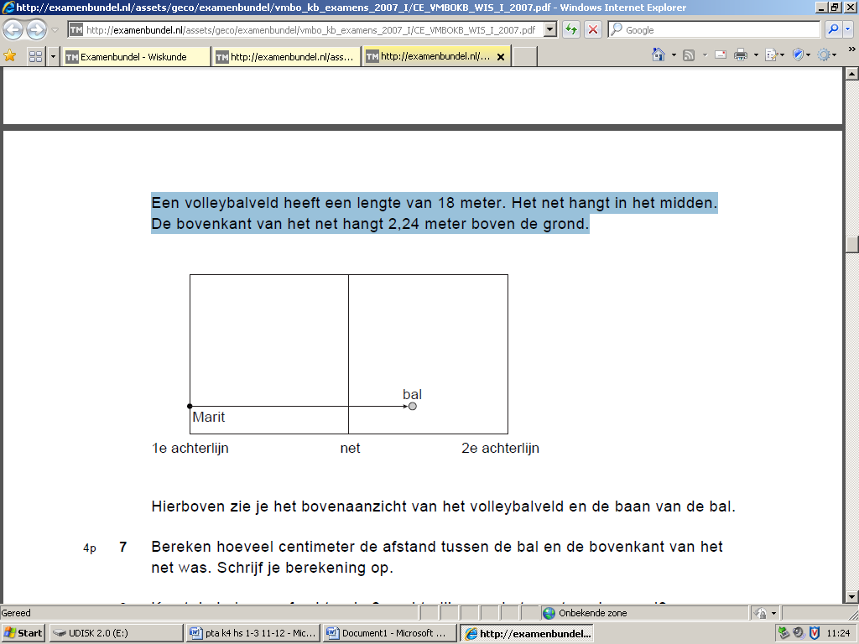

Hierboven zie je het bovenaanzicht van het volleybalveld en de baan van de bal.

20

3p Bereken hoeveel centimeter de afstand tussen de bal en de bovenkant van het net was.  **(Moeilijke vraag !!!!)**

***Spaargeld(8p)***

Danny heeft  € 400,- verdiend. Dat geld wil hij op een spaarrekening zetten.

Bij de Rabo-bank gebruiken ze de formule:

**spaarbedrag = 400 ´ 1,02*t***

Bij de ING-bank gebruiken ze de formule:

**spaarbedrag = 400 ´ 1,015*t***

spaarbedrag: in euro’s;

*t*: tijd in jaren.

21

2p Hoe groot is het spaarbedrag van Danny bij de Rabo-bank na  10 jaar?

22

2p Hoe groot is het spaarbedrag van Danny bij de ING-bank  na  10 jaar?

23

1p Hoe groot is het verschil in spaarbedrag na  10 jaar?

24

3p Na hoeveel jaar is het spaargeld van Danny verdubbeld bij de Rabo-bank?

-Einde-

***Uitwerkblad:***

***Naam:…………………….***

***Klas:………………………***

***Vraag 2***

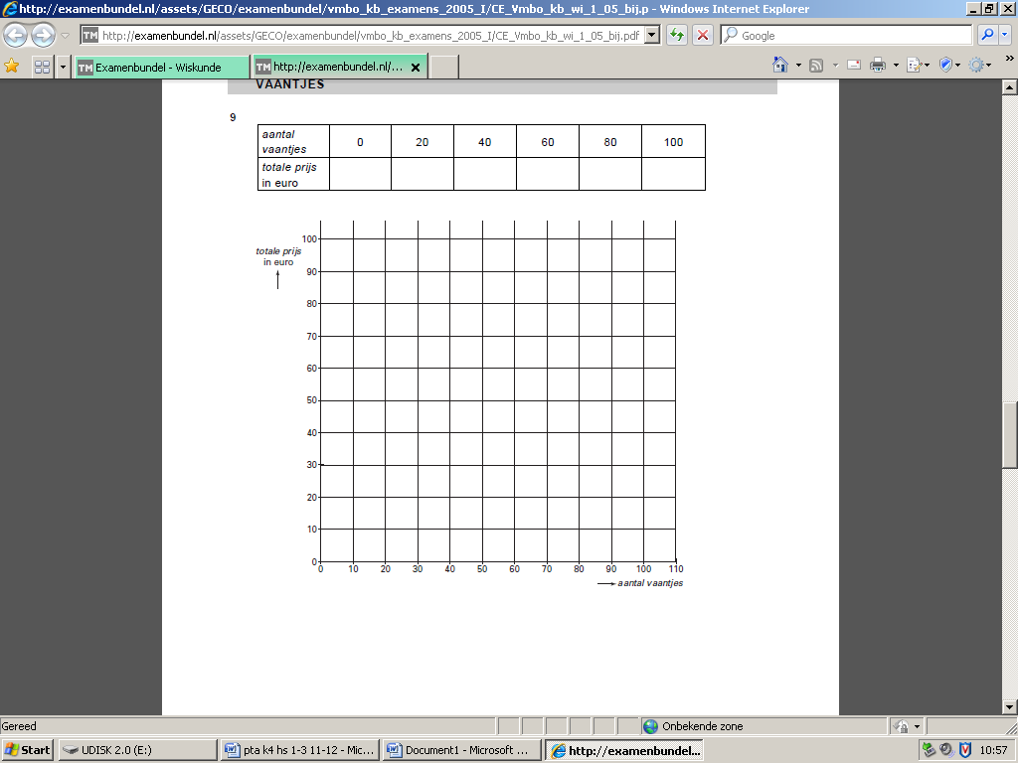

***Vraag 19***

